PHÂN HIỆU TRƯỜNG ĐẠI HỌC GIAO THÔNG VẬN TẢI TẠI TP.HCM

BỘ MÔN CÔNG NGHỆ THÔNG TIN



**BÁO CÁO BÀI TẬP LỚN**

**MÔN: PHÂN TÍCH THIẾT KẾ HƯỚNG ĐỐI TƯỢNG**

ĐỀ TÀI: DỰ ÁN PHÁT TRIỂN HỆ THỐNG PHẦN MỀM QUẢN LÝ THƯ VIỆN OPEN LIBRARY

GVHD: LÊ NHẬT TÙNG

SVTH: Ngô Cao Kỳ -5551074024 –CNTT –K55

Trần Thanh Nghĩa -5551074032 –CNTT –K55

Võ Đại Triều -551074046 –CNTT –K55

TP.HCM, THÁNG 10 NĂM 2017

Mục lục

Chương I. Giới thiệu bài toán 1

1.1 Hoạt động nghiệp vụ của thư viện 1

1.2 Yêu cầu hệ thống 1

1.2.1 Các yêu cầu chức năng 1

1.2.2 Các yêu cầu phi chức năng 2

1.3 Sơ đồ phân rã chức năng 2

Chương II. Phân tích bài toán 3

2.1 Sơ đồ use case 3

2.1.1 Sơ đồ use case của độc giả 3

2.1.2 Sơ đồ use case của thủ thư 4

2.1.3 Sơ đồ use case của quản lý 5

2.2 Đặc tả use case 5

2.2.1 Use case đăng nhập 5

2.2.2 Use tra cứu sách 6

2.2.3 Use xem chi tiết sách 8

2.2.4 Use case yêu cầu thêm sách 10

2.2.5 Use case quản lý mượn trả sách 10

2.2.6 Use case quản lý sách 14

2.2.7 Use case quản lý độc giả 17

2.2.8 Use case quản lý đăng ký mượn 20

2.2.9 Use case thống kê 22

2.2.10 Use case quản lý nhân viên 24

2.2.11 Use case xem yêu cầu sách 28

2.3 Sơ đồ hoạt động 29

2.3.1 Đăng nhập 29

2.3.2 Tra cứu sách 30

2.3.3 Xem chi tiết sách 31

2.3.4 Yêu cầu mua thêm sách 33

2.3.5 Quản lý mượn trả sách 34

2.3.6 Quản lý sách 38

2.3.7 Quản lý độc giả 41

2.3.8 Quản lý đăng ký mượn 45

2.3.9 Thống kê 47

2.3.10 Quản lý nhân viên 48

2.3.11 Xem yêu cầu sách 52

2.4 Sơ đồ tuần tự 53

2.4.1 SD-DangNhap 53

2.4.2 SD-TimKiemSach 54

2.4.3 SD-DangKyMuon 55

2.4.4 SD-XemChiTietSach 56

2.4.5 SD-Yêu cầu thêm sách 57

2.4.6 SD-Đánh giá sách 58

2.4.7 SD-Gia hạn ngày mượn 59

2.4.8 SD-thống kê mượn sách và sách quá hạn mượn 60

2.4.9 SD-Trả sách 61

2.5 Sơ đồ trạng thái 62

2.6 Sơ đồ lớp 64

Chương III. Thiết kế cơ sở dữ liệu 65

3.1 Sơ đồ ERD 65

3.2 Sơ đồ CSDL 66

Chương IV. Kết luận 67

Chương V.Tài liệu tham khảo 68

Mục lục bảng.

Bảng 1 Use case Đăng nhập 6

Bảng 2 Use case Tra cứu sách 6

Bảng 3 Use case Tìm kiếm theo tựa đề 7

Bảng 4 Use case Tìm kiếm theo tên tác giả 8

Bảng 5 Use case Xem chi tiêt sách 8

Bảng 6 Use case Đánh giá sách 9

Bảng 7 Use case Đăng ký mượn sách 10

Bảng 8 Use case Yêu cầu thêm sách 10

Bảng 9 Use case Mượn sách 11

Bảng 10 Use case Trả sách 12

Bảng 11 Use case Gia hạn 13

Bảng 12 Use case Tìm kiếm 13

Bảng 13 Use case Thêm sách 14

Bảng 14 Use case Sửa sách 15

Bảng 15 Use case Xóa sách 16

Bảng 16 Use case Tìm sách 17

Bảng 17 Use case Quản lý độc giả 17

Bảng 18 Use case Thêm độc giả 18

Bảng 19 Use case Tìm độc giả 19

Bảng 20 Use case Chỉnh sửa độc giả 19

Bảng 21 Use case Xóa độc giả 20

Bảng 22 Use case Quản lý đăng kí mượn 21

Bảng 23 Use case Tìm đăng ký mượn 21

Bảng 24 Use case Xác nhận đăng ký 22

Bảng 25 Use case Thống kê 23

Bảng 26 Use case Thống kê mượn sách 23

Bảng 27 Use case Thống kê quá hạn 24

Bảng 28 Use case Quản lý nhân viên 25

Bảng 29 Use case Thêm nhân viên 25

Bảng 30 Use case Tìm kiếm nhân viên 26

Bảng 31 Use case Chỉnh sửa nhân viên 27

Bảng 32 Use case Xóa nhân viên 27

Bảng 33 Use case Xem yêu cầu sách 28

Mục lục hình

Hình 1 Sơ đồ Use case Độc giả 3

Hình 2 Sơ đồ Use case Thủ thư 4

Hình 3 Sơ đồ Use case Quản lý 5

Hình 5 Biểu đồ hoạt động cho chức năng Đăng nhập 29

Hình 6 Biểu đồ hoạt động cho chức năng Tra cứu sách theo tên sách 30

Hình 7 Biểu đồ hoạt động cho chức năng Tra cứu sách theo tên tác giả 30

Hình 8 Biểu đồ hoạt động cho chức năng Xem chi tiết sách và đánh giá sách 31

Hình 9 Biểu đồ hoạt động cho chức năng Đăng kí mượn 32

Hình 10 Biểu đồ hoạt động cho chức năng Yêu cầu mua thêm sách 33

Hình 11 Biểu đồ hoạt động cho chức năng Lập phiếu mượn 34

Hình 12 Biểu đồ hoạt động cho chức năng Tìm kiếm phiếu mượn 35

Hình 13 Biểu đồ hoạt động cho chức năng Xác nhận trả sách 36

Hình 14 Biểu đồ hoạt động cho chức năng Gia hạn ngày mượn 37

Hình 15 Biểu đồ hoạt động cho chức năng Thêm sách 38

Hình 16 Biểu đồ hoạt động cho chức năng Sửa sách 39

Hình 17 Biểu đồ hoạt động cho chức năng Xóa sách 40

Hình 18 Biểu đồ hoạt động cho chức năng Thêm độc giả 41

Hình 19 Biểu đồ hoạt động cho chức năng Tìm kiếm độc giả 42

Hình 20 Biểu đồ hoạt động cho chức năng Sửa thông tin độc giả 43

Hình 21 Biểu đồ hoạt động cho chức năng Xóa độc giả 44

Hình 22 Biểu đồ hoạt động cho chức năng Tìm kiếm mã độc giả 45

Hình 23 Biểu đồ hoạt động cho chức năng Xác nhận đăng ký 46

Hình 24 Biểu đồ hoạt động cho chức năng Thống kê sách mượn 47

Hình 25 Biểu đồ hoạt động cho chức năng Thống kê sách quá hạn 47

Hình 26 Biểu đồ hoạt động cho chức năng Thêm nhân viên 48

Hình 27 Biểu đồ hoạt động cho chức năng tìm kiếm nhân viên 49

Hình 28 Biểu đồ hoạt động cho chức năng Sửa thông tin nhân viên 50

Hình 29 Biểu đồ hoạt động cho chức năng Xóa nhân viên 51

Hình 30 Biểu đồ hoạt động cho chức năng Xem yêu cầu mua thêm sách 52

Hình 31 Biểu đồ tuần tự cho chức năng đăng nhập 53

Hình 32 Biểu đồ tuần tự cho chức năng Tìm kiếm sách 54

Hình 33 Biểu đồ tuần tự cho chức năng Đăng ký mượn 55

Hình 34 Biểu đồ tuần tự cho chức năng Xem chi tiết sách 56

Hình 35 Biểu đồ tuần tự cho chức năng Yêu cầu thêm sách 57

Hình 36 Biểu đồ tuần tự cho chức năng Đánh giá sách 58

Hình 37 Biểu đồ tuần tự cho chức năng Gia hạn 59

Hình 38 Biểu đồ tuần tự cho chức năng Thống kê sách mượn và sách quá hạn 60

Hình 39 Biểu đồ tuần tự cho chức năng Trả sách 61

Hình 40 Biểu đồ Trạng thái cho chức năng quản lý độc giả 62

Hình 41 Biểu đồ Trạng thái cho chức năng Đăng ký mượn 62

Hình 42 Biểu đồ Trạng thái cho chức năng Quản lý sách 63

Hình 43 Biểu đồ Trạng thái cho chức năng Quản lý mượn trả 63

Hình 44 Sơ đồ lớp 64

Hình 45 sơ đồ ERD 65

Hình 46 sơ đồ cơ sở dữ liệu 66

**LỜI NÓI ĐẦU**

Trong những năm gần đây phương thức lập trình hướng đối tượng đã thống lĩnh thị trường lập trình phần mềm và UML cũng đã trở thành ngôn ngữ mô hình hóa phổ biến trong sản xuất phần mềm.  Hầu hết các trường đại học, cao đẳng đã đưa hai môn này vào đào tạo chính khóa và cũng có không ít tài liệu viết về những vấn đề này. Tuy nhiên, nó vẫn còn rất khó hiểu và khó áp dụng với sinh viên, và những bạn trẻ đang làm về Công nghệ thông tin.

Trong kỹ nghệ phần mềm để sản xuất được một sản phẩm phần mềm người ta chia quá trình phát triển sản phẩm ra nhiều giai đoạn như thu thập và phân tích yêu cầu, phân tích và thiết kế hệ thống, phát triển (coding), kiểm thử, triển khai và bảo trì. Trong đó, giai đoạn phân tích, thiết kế bao giờ cũng là giai đoạn khó khăn và phức tạp nhất.

Để phân tích và thiết kế một phần mềm thì có nhiều cách làm, một trong những cách làm đó là xem hệ thống gồm những đối tượng sống trong đó và tương tác với nhau. Việc mô tả được tất cả các đối tượng và sự tương tác của chúng sẽ giúp chúng ta hiểu rõ hệ thống và cài đặt được nó. Phương thức này gọi là Phân tích thiết kế hướng đối tượng

UML là ngôn ngữ mô hình hóa hợp nhất dùng để biểu diễn hệ thống. Nói một cách đơn giản là nó dùng để tạo ra các bản vẽ nhằm mô tả thiết kế hệ thống. Các bản vẽ này được sử dụng để các nhóm thiết kế trao đổi với nhau cũng như dùng để thi công hệ thống (phát triển), thuyết phục khách hàng, các nhà đầu tư v.v.. (Giống như trong xây dựng người ta dùng các bản vẽ thiết kế để hướng dẫn và kiểm soát thi công, bán hàng  căn hộ v.v..)

Phần mềm quản lý siêu thị eMarket là bộ phần mềm chuyên sử dụng cho các hệ thống chuỗi các siêu thị, có chức năng kết nối tất cả các siêu thị trong hệ thống chuỗi các siêu thị về văn phòng trung tâm, online hoặc offline, qua các hệ thống đường truyền Internet

# Chương I. Giới thiệu bài toán

* 1. Hoạt động nghiệp vụ của thư viện

Các hoạt động nghiệp vụ của một thư viện sách thông thường có thể được tóm tắt như sau:

* Thư viện tạo các thẻ sách gồm các thông tin: mã số sách, tên tác giả, tên nhà xuất bản, năm xuất bản, số trang, giá tiền, tóm tắt nội dung. Các đầu sách có thể được phân theo chuyên ngành hoặc tài liệu.
* Mỗi độc giả được cấp một thẻ độc giả, gồm các thông tin: tên, tuổi, địa chỉ, số chứng minh thư.
* Độc giả muốn mượn sách thì tra cứu các thẻ sách rồi ghi vào phiếu mượn.
* Sau khi kiểm tra đầy đủ thông tin phiếu mượn, thủ thư kiểm tra điều kiện mượn của độc giả và xác nhận cho phép mượn sách. Một số thông tin trong phiếu mượn được lưu lại để quản lý, sách được giao cho độc giả.
* Khi độc giả trả sách: xác nhận thẻ độc giả, xác định phiếu mượn, việc trả sách được ghi nhận vào dòng ngày trả và tình trạng. Phiếu mượn được lưu lại để quản lý và theo dõi.
* Sách bị trả trễ lịch hẹn hoặc hỏng sẽ bị phạt.
  1. Yêu cầu hệ thống
     1. Các yêu cầu chức năng

Hệ thống gồm có 3 thành phần chính:

* Phần độc giả trên nền web:
* Người dùng có thể tra cứu sách bằng cách tìm kiếm theo tựa đề hoặc tên tác giả. Hệ thống sẽ trả về danh sách các quyển sách phù hợp với yêu cầu tìm kiếm của người dùng bao gồm thông tin: tựa sách, tác giả, nhà xuất bản, năm xuất bản, lời giới thiệu, rating, số lượng sách còn ở các chi nhánh. Khi xemchi tiết, độc giả sẽ thấy thêm các lời bình của các độc giả khác
* Dựa vào kết quả tìm kiếm, người dùng có thể đăng kí mượn sách bằng cách click chọn quyển sách cần mượn tương ứng với chi nhánh muốn lấy sách. Lúc này nếu chưa đăng nhập thì hệ thống sẽ chuyển sang đăng nhập.
* Trong quá trình mượn sách, độc giả được quyền bình luận, rating cho quyển sách mà mình đang mượn. Nếu người dùng chưa đăng nhập thì hệ thống sẽ để nhắc nhở người dùng đăng nhập để có thể bình luận rating.
* Ngoài ra, độc giả còn có thể yêu cầu thư viện mua thêm sách. Người chỉ cần điền tên quyển sách và tác giả. Chức năng này chỉ được hiện thị khi người dùng đã đăng nhập.
* Phần dành cho quản thư:
* Sau khi đăng kí mượn sách trên nền web độc giả đến chi nhánh đó và cung cấp mã số độc giả cho quản thư để lấy sách mượn tại đây.
* Độc giả có thể vào trong kho sách và lấy sách cần mượn ra. Khi đó, quản thư sẽ quét mã sách và tiến hành thủ tục đặt sách giúp cho độc giả.
* Khi trả sách, độc giả phải trả sách đúng với chi nhánh đã mượn sách. Độc giả chỉ cần đưa các quyển sách cần trả, quản thư sẽ quét mã sách để tiến hành thủ tục trả sách.
* Đối với sinh viên sẽ bị giới hạn thời gian mượn sách là 7 ngày. Giảng viên thì không có giới hạn về thời gian nhưng chỉ được mượn tối đa 5 quyển trong một năm. Còn độc giả khác thì chỉ được mượn tối đa 7 ngày và không được mượn quá 3 quyển.
* Trường hợp trễ hạn, người dùng sẽ bị cấm mượn sách tương ứng với số ngày đã mượn trễ.
* Phần dành cho người quản lý:
* Người quản lý có thể thêm sách mới và phân bổ lượng sách cho các chi nhánh sao cho hợp lý hơn.
* Người quản lý có thể xem thông kê các yêu cầu mua sách cùng với số lượng của các yêu cầu đó.
  + 1. Các yêu cầu phi chức năng
* Hệ thống đảm báo tính dễ sử dụng cho người dùng
* Trang web dành cho người dùng có thể hoạt động được trên các điện thoại
  1. Sơ đồ phân rã chức năng

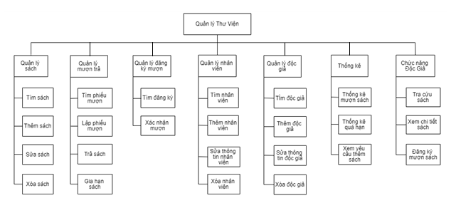

# Chương II. Phân tích bài toán

## 2.1 Sơ đồ use case

### 2.1.1 Sơ đồ use case của độc giả



Hình 1 Sơ đồ Use case Độc giả

### 2.1.2 Sơ đồ use case của thủ thư



Hình 2 Sơ đồ Use case Thủ thư

### 2.1.3 Sơ đồ use case của quản lý

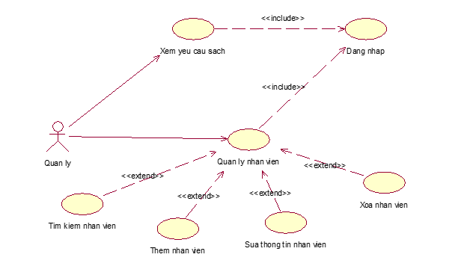

Hình 3 Sơ đồ Use case Quản lý

## 2.2 Đặc tả use case

### 2.2.1 Use case đăng nhập

|  |  |
| --- | --- |
| ID | UC01 |
| Tên | Đăng nhập |
| Tác nhân chính | Quản lý, thủ thư, độc giả |
| Mức | 1 |
| Người chịu trách nhiệm | Quản lý, thủ thư, độc giả |
| Điều kiện tiên quyết | Quản lý, thủ thư, độc giả đăng nhập thành công |
| Đảm bảo tối thiểu | Ô username và password để trống. |
| Đảm bảo thành công | * Hệ thống thông báo đã đăng nhập thành công * Hệ thống lưu thông tin đăng nhập * Tạo ca làm việc |
| Kích hoạt | Có người muốn sử dụng hệ thống |
| Chuỗi sự kiện | * Người dùng truy cập vào hệ thống. * Nhập username và password. * Chọn nút đăng nhập. * Hệ thống lưu thông tin đăng nhập * Kết thúc ca làm việc |
| Ngoại lệ | * Đăng nhập lỗi: sai username hoặc password, hệ thống sẽ thông báo và quay lại màn hình đăng nhập. * Thoát: Người dùng có thể kết thúc ca sử dụng bất cứ lúc nào. |

Bảng 1 Use case Đăng nhập

### 2.2.2 Use tra cứu sách

|  |  |
| --- | --- |
| ID | UC02 |
| Tên | Tra cứu sách |
| Tác nhân chính | Độc giả |
| Mức | 1 |
| Người chịu trách nhiệm | Độc giả |
| Điều kiện tiên quyết |  |
| Đảm bảo tối thiểu | Ô tìm kiếm trống. |
| Đảm bảo thành công | Hiển thị các sách theo yêu cầu tìm kiếm |
| Kích hoạt | khi nhập thông tin cần tìm, nhấn nút tìm kiếm |
| Chuỗi sự kiện | * Nhập tựa sách hoặc tên tác giả vào ô tìm kiếm * Nhấn nút tìm kiếm * Hệ thống hiển thị danh sách sách theo yêu cầu. * Kết thúc ca sử dụng |
| Ngoại lệ | * Nhập sai : hệ thống sẽ thông báo không tìm thấy nếu nhập sai tựa sách hoặc tên tác giả. |

Bảng 2 Use case Tra cứu sách

|  |  |
| --- | --- |
| ID | UC02-1 |
| Tên | Tìm kiếm theo tựa đề |
| Tác nhân chính | Độc giả |
| Mức | 2 |
| Người chịu trách nhiệm | Độc giả |
| Điều kiện tiên quyết |  |
| Đảm bảo tối thiểu | Ô tìm kiếm trống |
| Đảm bảo thành công | Hiển thị danh sách sách theo tựa đề. |
| Kích hoạt | Nhập tên sách cần tìm, nhấn nút tìm kiếm |
| Chuỗi sự kiện | * Nhập tựa sách hoặc tên tác giả vào ô tìm kiếm * Nhấn nút tìm kiếm * Hệ thống hiển thị danh sách sách theo yêu cầu. * Kết thúc ca sử dụng |
| Ngoại lệ | * Nhập sai : hệ thống sẽ thông báo không tìm thấy nếu nhập sai tựa sách. |

Bảng 3 Use case Tìm kiếm theo tựa đề

|  |  |
| --- | --- |
| ID | UC02-2 |
| Tên | Tìm kiếm theo tên tác giả |
| Tác nhân chính | Độc giả |
| Mức | 2 |
| Người chịu trách nhiệm | Độc giả |
| Điều kiện tiên quyết |  |
| Đảm bảo tối thiểu | Ô tìm kiếm trống |
| Đảm bảo thành công | Hiển thị danh sách theo tên tác giả |
| Kích hoạt | Nhập tên tác giả cần tìm, nhấn nút tìm kiếm |
| Chuỗi sự kiện | * Nhập tựa sách hoặc tên tác giả vào ô tìm kiếm * Nhấn nút tìm kiếm * Hệ thống hiển thị danh sách sách theo yêu cầu. * Kết thúc ca sử dụng |
| Ngoại lệ | * Nhập sai : hệ thống sẽ thông báo không tìm thấy nếu nhập sai tên tác giả. |

Bảng 4 Use case Tìm kiếm theo tên tác giả

### 2.2.3 Use xem chi tiết sách

|  |  |
| --- | --- |
| ID | UC03 |
| Tên | Xem chi tiết sách |
| Tác nhân chính | Độc giả |
| Mức | 1 |
| Người chịu trách nhiệm | Độc giả |
| Điều kiện tiên quyết |  |
| Đảm bảo tối thiểu | Có ít nhất 1 quyển sách trong danh sách hiển thị |
| Đảm bảo thành công | Hiển thị chi tiết sách |
| Kích hoạt | Chọn sách |
| Chuỗi sự kiện | * Truy cập vào hệ thống * Chọn sách cần xem * Chọn xem chi tiết |
| Ngoại lệ | * Hệ thống báo lỗi: Không có quyển sách nào trong danh sách hiển thị |

Bảng 5 Use case Xem chi tiêt sách

|  |  |
| --- | --- |
| Use case ID | UC03-1 |
| Tên Use case | Đánh giá sách |
| Tên tác nhân chính | Độc giả |
| Mức | 2 |
| Người chịu trách nhiệm | Độc giả |
| Điều kiện tiên quyết | Độc giả đã đăng nhập thành công vào hệ thống |
| Đảm bảo tối thiểu | Đăng nhập thành công |
| Đảm bảo thành công | Lưu lại và hiện thị đánh giá của độc giả trong chi tiết sách |
| Kích hoạt | Độc giả truy cập vào chức năng Đăng ký mượn sách |
| Chuỗi sự kiện chính | * Độc giả chọn Đăng ký mượn sách. * Độc giả đánh giá theo thang điểm có sẵn chọn nút xác nhận |
| Ngoại lệ | * Độc giả thoát khỏi hệ thống |

Bảng 6 Use case Đánh giá sách

|  |  |
| --- | --- |
| ID | UC03-2 |
| Tên | Đăng ký mượn sách |
| Tác nhân chính | Độc giả |
| Mức | 2 |
| Người chịu trách nhiệm | Độc giả |
| Điều kiện tiên quyết | Độc giả phải đăng nhập thành công |
| Đảm bảo tối thiểu | Độc giả thỏa điều kiện mượn sách |
| Đảm bảo thành công | Độc giả đăng ký mượn thành công.  Hệ thống lưu thông tin độc giả |
| Kích hoạt | Đăng nhập vào hệ thống, chọn chức năng đăng ký mượn sách |
| Chuỗi sự kiện | * Người dùng truy cập vào hệ thống * Đăng nhập thành công vào hệ thống * Chọn sách * Chọn chức năng đăng ký mượn sách * Nhập số lượng sách cần mượn * Nhấn nút đăng ký mượn * Xác nhận mượn * Kết thúc ca làm việc |
| Ngoại lệ | * Không đủ điều kiện mượn sách: sách không đủ số lượng cho mượn, độc giả mượn quá hạn 7 ngày hoặc quá số lượng 5 quyển sách. |

Bảng 7 Use case Đăng ký mượn sách

### 2.2.4 Use case yêu cầu thêm sách

|  |  |
| --- | --- |
| Use case ID | UC04 |
| Tên Use case | Yêu cầu thêm sách |
| Tên tác nhân chính | Độc giả |
| Mức | 1 |
| Người chịu trách nhiệm | Quản lý |
| Điều kiện tiên quyết | Đã đăng nhập thành công vào hệ thống |
| Đảm bảo tối thiểu | Đăng nhập vào được hệ thống, phiếu yêu cầu trống |
| Đảm bảo thành công | Lưu lại thông tin yêu cầu của độc giả |
| Kích hoạt | Độc giả đăng nhập vào hệ thống và chọn Yêu cầu mua sách |
| Chuỗi sự kiện chính | * Độc giả nhập tên quyển sách và tác giả của sách muốn yêu cầu thư viện mua * Bấm nút xác nhận |
| Ngoại lệ | * Nhập thiếu hoặc để trống thông tin, thông báo và cho nhập lại. * Độc giả thoát khỏi hệ thống |

Bảng 8 Use case Yêu cầu thêm sách

### 2.2.5 Use case quản lý mượn trả sách

|  |  |
| --- | --- |
| Use case ID | UC05-1 |
| Tên Use case | Mượn sách. |
| Tên tác nhân chính | Thủ thư |
| Mức | 2 |
| Người chịu trách nhiệm | Thủ thư |
| Điều kiện tiên quyết | Đăng nhập thành công vào hệ thống |
| Đảm bảo tối thiểu | Có ít nhất 1 yêu cầu xác nhận mượn sách |
| Đảm bảo thành công | Lưu thông tin phiếu mượn sách, hiển thị thông tin phiêu mượn |
| Kích hoạt | Đăng nhập vào hệ thống, chọn chức năng quản lý mượn trả và chọn lập phiếu mượn. |
| Chuỗi sự kiện chính | * Độc giả yêu cầu mượn sách, thủ thư xác nhận thông tin độc giả bằng chức năng tìm kiếm * Xác nhận thông tin độc giả thành công, thủ thư kiểm tra thông tin sách độc giả yêu cầu mượn * Thành công, thủ thư tạo phiếu mượn * Với trường hợp trả sách, thủ thư kiểm tra phiếu mượn và thông tin sách mượn. * Cập nhật lại thông tin cho phiếu mượn. |
| Ngoại lệ | * Thẻ độc giả không đúng, báo vi phạm, độc giả không được phép mượn sách. * Sách độc giả muốn mượn đã hết * Độc giả vi phạm nội quy quá số lần quy định, không được mượn sách * Sách trả trễ hạn, hỏng, độc giả phải bổi thường theo quy định |

Bảng 9 Use case Mượn sách

|  |  |
| --- | --- |
| Use case ID | UC05-2 |
| Tên Use case | Trả sách. |
| Tên tác nhân chính | Thủ thư |
| Mức | 2 |
| Người chịu trách nhiệm | Thủ thư |
| Điều kiện tiên quyết | Đăng nhập thành công vào hệ thống |
| Đảm bảo tối thiểu | Có ít nhất 1 yêu cầu xác nhận trả sách |
| Đảm bảo thành công | Lưu thông tin và cập nhật lại tình trạng sách |
| Kích hoạt | Đăng nhập vào hệ thống, chọn chức năng quản lý mượn trả và chọn trả sách |
| Chuỗi sự kiện chính | * Độc giả yêu cầu trả sách, thủ thư xác nhận thông tin độc giả bằng chức năng tìm kiếm * Xác nhận thông tin độc giả thành công, thủ thư kiểm tra phiếu mượn và thông tin sách mượn * Thành công, thủ thư xác nhận trả sách * Cập nhật lại thông tin cho phiếu mượn. |
| Ngoại lệ | * Thẻ độc giả không đúng, báo vi phạm, độc giả không được phép trả sách. * Sách độc giả muốn trả không khớp thông tin phiếu mượn * Sách trả trễ hạn, hỏng, độc giả phải bổi thường theo quy định |

Bảng 10 Use case Trả sách

|  |  |
| --- | --- |
| Use case ID | UC05-3 |
| Tên Use case | Gia hạn |
| Tên tác nhân chính | Thủ thư |
| Mức | 2 |
| Người chịu trách nhiệm | Độc giả |
| Điều kiện tiên quyết | Đăng nhập vào hệ thống |
| Đảm bảo tối thiểu | Có độc giả yêu cầu gia hạn |
| Đảm bảo thành công | Cập nhật và lưu lại thông tin phiếu mượn |
| Kích hoạt | Đăng nhập vào hệ thống, chọn chức năng quản lý mượn trả và chọn gia hạn |
| Chuỗi sự kiện chính | * Độc giả yêu cầu gia hạn, thủ thư xác nhận thông tin độc giả bằng chức năng tìm kiếm * Xác nhận thông tin độc giả thành công, thủ thư kiểm tra phiếu mượn và thông tin sách mượn * Thành công, thủ thư tiến hành chỉnh sửa ngày hết hạn trả sách của phiếu mượn * Cập nhật lại thông tin cho phiếu mượn |
| Ngoại lệ | * Thẻ độc giả không đúng, báo vi phạm, độc giả không được phép trả sách. * Sách độc giả muốn trả không khớp thông tin phiếu mượn |

Bảng 11 Use case Gia hạn

|  |  |
| --- | --- |
| Use case ID | UC05-4 |
| Tên Use case | Tìm kiếm |
| Tên tác nhân chính | Thủ thư |
| Mức | 2 |
| Người chịu trách nhiệm | Thủ thư |
| Điều kiện tiên quyết | Đăng nhập vào hệ thống |
| Đảm bảo tối thiểu | Có nhu cầu tìm kiếm |
| Đảm bảo thành công | Hiển thị danh sách theo yêu cầu tìm kiếm |
| Kích hoạt | Đăng nhập vào hệ thống, chọn chức năng quản lý mượn trả và chọn tìm kiếm |
| Chuỗi sự kiện chính | * Thủ thư có nhu cầu tìm kiếm, chọn vào chức năng tiềm kiếm * Hệ thống hiển thị ra khung tìm kiếm * Thủ thư nhập thông tin muốn tìm kiếm vào khung tìm kiếm và nhấn nút tìm kiếm * Hệ thống sẽ hiện thị ra danh sách sách theo yêu cầu tìm kiếm |
| Ngoại lệ | * Thu thư thoát khỏi hệ thống |

Bảng 12 Use case Tìm kiếm

### 2.2.6 Use case quản lý sách

|  |  |
| --- | --- |
| Use case ID | UC06-1 |
| Tên Use case | Thêm sách |
| Tên tác nhân chính | Thủ thư |
| Mức | 2 |
| Người chịu trách nhiệm | Thủ thư |
| Điều kiện tiên quyết | Thủ thư phải đăng nhập trước |
| Đảm bảo tối thiểu | Có sách mới cần them vào thư viện |
| Đảm bảo thành công | Đưa ra được danh sách sách trong kho sau khi đã thay đổi |
| Kích hoạt | Thủ thư đăng nhập vào hệ thống và chọn chức năng quản lý kho sách |
| Chuỗi sự kiện chính | * Chọn chức năng “Quản lý sách”: hệ thống sẽ hiển thị các chức năng con trong mục quản lý kho sách. * Hiển thị danh sách sắp xếp sách trong kho theo thứ tự. * Thủ thư chọn chức năng thêm sách * Thủ thư nhập thông tin sách mới nhập và nhấn nút xác nhận. * Ca sử dụng kết thúc. |
| Ngoại lệ | * Thoát: ngưởi dùng có thể thoát ra tại bất cứ thời gian nào của ca sử dụng, người sử dụng có thể ghi lại thông tin trước khi thoát * Nếu sách đã có(trùng mã sách) thì báo lỗi nhập dữ liệu. |

Bảng 13 Use case Thêm sách

|  |  |
| --- | --- |
| Use case ID | UC06-2 |
| Tên Use case | Sửa sách |
| Tên tác nhân chính | Thủ thư |
| Mức | 2 |
| Người chịu trách nhiệm | Thủ thư |
| Điều kiện tiên quyết | Đăng nhập vào hệ thống |
| Đảm bảo tối thiểu | Sách đã có trong hệ thống và có thông tin cần sửa |
| Đảm bảo thành công | Lưu lại thông tin mới của sách |
| Kích hoạt | Đăng nhập và chọn chức năng quản lí sách, và chọn sách bị sai thông tin |
| Chuỗi sự kiện chính | * Chọn chức năng “Quản lý sách”: hệ thống sẽ hiển thị các chức năng con trong mục quản lý kho sách. * Hiển thị danh sách sắp xếp sách trong kho theo thứ tự. * Thủ thư có thể chọn sách cần sửa trên danh sách đã hiển thị hoặc dùng chức năng tìm kiếm sách, để tìm ra sách cần sửa. * Chọn vào sách và chọn sửa * Nhập thông tin cần sửa sau đó nhấn nút xác nhận nếu đồng ý và bỏ qua nếu không muốn sửa nữa. * Ca sử dụng kết thúc. |
| Ngoại lệ | * Thoát: ngưởi dùng có thể thoát ra tại bất cứ thời gian nào của ca sử dụng, người sử dụng có thể ghi lại thông tin trước khi thoát * Nếu người dùng nhấn nút bỏ qua thì thông tin sách không bị thay đổi |

Bảng 14 Use case Sửa sách

|  |  |
| --- | --- |
| Use case ID | UC06-3 |
| Tên Use case | Xóa sách |
| Tên tác nhân chính | Thủ thư |
| Mức | 2 |
| Người chịu trách nhiệm | Thủ thư |
| Điều kiện tiên quyết | Đăng nhập vào hệ thống |
| Đảm bảo tối thiểu | Thư viện không nhập sách này nữa |
| Đảm bảo thành công | Cập nhật và lưu lại tình trạng kho sách |
| Kích hoạt | Đăng nhập sau đó chọn chức năng quản lý sách và chọn sách cần xóa |
| Chuỗi sự kiện chính | * Chọn chức năng “Quản lý sách”: hệ thống sẽ hiển thị các chức năng con trong mục quản lý kho sách. * Hiển thị danh sách sắp xếp sách trong kho theo thứ tự. * Thủ thư chọn sách cần xóa hoặc tìm sách qua chức năng tìm sách của hệ thống. * Nhấn nút xóa và xác nhận nếu thực sự muốn xóa và bỏ qua nếu không muốn xóa nữa. * Cập nhật lại danh sách sách trong kho * Ca sư dụng kết thúc |
| Ngoại lệ | * Thoát: ngưởi dùng có thể thoát ra tại bất cứ thời gian nào của ca sử dụng, người sử dụng có thể ghi lại thông tin trước khi thoát |

Bảng 15 Use case Xóa sách

|  |  |
| --- | --- |
| Use case ID | UC06-4 |
| Tên Use case | Tìm sách |
| Tên tác nhân chính | Thủ thư |
| Mức | 2 |
| Người chịu trách nhiệm | Thủ thư |
| Điều kiện tiên quyết | Đăng nhập vào hệ thống |
| Đảm bảo tối thiểu | Có nhu cầu tìm kiếm |
| Đảm bảo thành công | Hiển thị được danh sách theo yêu cầu của thủ thư |
| Kích hoạt | Đăng nhập, chọn chức năng quản lý sách |
| Chuỗi sự kiện chính | * Chọn chức năng “Quản lý sách”: hệ thống sẽ hiển thị các chức năng con trong mục quản lý kho sách. * Hiển thị danh sách sách trong kho được sắp xếp theo thứ tự * Nhập thông tin cần tìm kiếm vào ô tìm kiếm và nhấn tìm kiếm * Hệ thống hiển thị ra danh sách lọc theo yêu cầu * Ca sử dụng kết thúc |
| Ngoại lệ | * Thoát: ngưởi dùng có thể thoát ra tại bất cứ thời gian nào của ca sử dụng, người sử dụng có thể ghi lại thông tin trước khi thoát |

Bảng 16 Use case Tìm sách

### 2.2.7 Use case quản lý độc giả

|  |  |
| --- | --- |
| Use case ID | UC07 |
| Tên Use case | Quản lý độc giả |
| Tên tác nhân | Thủ thư |
| Mức | 1 |
| Người chịu trách nhiệm | Thủ thư |
| Điều kiện tiên quyết | Sau khi Thủ thư đăng nhập thành công |
| Đảm bảo tối thiểu | Form quản lý độc giả phải hiển thị danh sách độc giả có trong hệ thống |
| Đảm bảo thành công | Cập nhật lại danh sách độc giả sau khi có sự thay đổi. |
| Kích hoạt | Đăng nhập vào hệ thống, chọn chức năng quản lý độc giả |
| Chuỗi sự kiên chính | * Chọn vào menu “Quản lý độc giả” * Hệ thống sẽ hiển thị các chức năng con trong mục quản lý độc gồm thêm, cập nhật, xóa, tìm kiếm độc giả * Chọn một trong những chức năng con để sử dụng theo nhu cầu * Ca sử dụng kết thúc |
| Ngoại lệ | * Thoát: người dùng có thể thoát ra tại bất cứ thời gian nào của ca sử dụng |

Bảng 17 Use case Quản lý độc giả

|  |  |
| --- | --- |
| Use case ID | UC07_1 |
| Tên Use case | Thêm độc giả |
| Tên tác nhân | Thủ thư |
| Mức | 2 |
| Người chịu trách nhiệm | Thủ thư |
| Điều kiện tiên quyết | Sau khi Thủ thư đăng nhập thành công |
| Đảm bảo tối thiểu | Form quản thêm độc giả phải trống để Thủ thư nhập thông tin |
| Đảm bảo thành công | Cập nhật lại danh sách độc giả sau khi có sự thay đổi |
| Kích hoạt | Đăng nhập vào hệ thống, chọn chức năng quản lý độc giả rồi chọn thêm độc giả |
| Chuỗi sự kiên chính | * Chọn vào menu “Quản lý độc giả” sau đó chọn thêm độc giả * Nhâp đầy đủ thông tin độc giả mới * Chọn lưu khi nhập xong, hoặc hủy thao tác * Ca sử dụng kết thúc |
| Ngoại lệ | * Thoát: người dùng có thể thoát ra tại bất cứ thời gian nào của ca sử dụng * Thông tin tài khoản đã tồn tại * Xuất hiện trường nhập không đúng định dạng, hoặc nhập thiếu thông tin |

Bảng 18 Use case Thêm độc giả

|  |  |
| --- | --- |
| Use case ID | UC07_2 |
| Tên Use case | Tìm độc giả |
| Tên tác nhân | Thủ thư |
| Mức | 2 |
| Người chịu trách nhiệm | Thủ thư |
| Điều kiện tiên quyết | Sau khi Thủ thư đăng nhập thành công |
| Đảm bảo tối thiểu | Có ít nhất một độc giả trong hệ thống |
| Đảm bảo thành công | Hiện danh sách độc giả thỏa điều kiện tìm kiếm |
| Kích hoạt | Đăng nhập vào hệ thống, chọn chức năng quản lý độc giả rồi chọn tìm kiếm |
| Chuỗi sự kiên chính | * Chọn vào menu “Quản lý độc giả” * Nhập tên hoặc mã độc giả vào ô tìm kiếm * Chọn tìm kiếm theo tên hoặc tìm kiếm theo mã độc giả * Chọn tìm kiếm * Ca sử dụng kết thúc |
| Ngoại lệ | * Thoát: người dùng có thể thoát ra tại bất cứ thời gian nào của ca sử dụng * Thông báo không nhâp dữ liệu tìm kiếm |

Bảng 19 Use case Tìm độc giả

|  |  |
| --- | --- |
| Use case ID | UC07_3 |
| Tên Use case | Chỉnh sửa độc giả |
| Tên tác nhân | Thủ thư |
| Mức | 2 |
| Người chịu trách nhiệm | Thủ thư |
| Điều kiện tiên quyết | Sau khi Thủ thư đăng nhập thành công |
| Đảm bảo tối thiểu | Có ít nhất một độc giả, form chỉnh sửa thông tin phải cho phép sửa |
| Đảm bảo thành công | Lưu lại thông tin khi chọn lưu |
| Kích hoạt | Đăng nhập vào hệ thống, chọn chức năng quản lý độc giả, chọn độc giả cần sửa, chọn sửa |
| Chuỗi sự kiên chính | * Chọn vào menu “Quản lý độc giả” * Chọn độc giả cần sửa * Chọn sửa độc giả * Nhập lại thông tin cần sửa đổi * Chọn lưu hoặc hủy * Ca sử dụng kết thúc |
| Ngoại lệ | * Thoát: người dùng có thể thoát ra tại bất cứ thời gian nào của ca sử dụng * Xuất hiện trường nhập không đúng định dạng, hoặc nhập thiếu thông tin |

Bảng 20 Use case Chỉnh sửa độc giả

|  |  |
| --- | --- |
| Use case ID | UC07_4 |
| Tên Use case | Xóa độc giả |
| Tên tác nhân | Thủ thư |
| Mức | 2 |
| Người chịu trách nhiệm | Thủ thư |
| Điều kiện tiên quyết | Sau khi Thủ thư đăng nhập thành công |
| Đảm bảo tối thiểu | Có ít nhất một độc giả |
| Đảm bảo thành công | Lưu lại thông tin khi chọn lưu |
| Kích hoạt | Đăng nhập vào hệ thống, chọn chức năng quản lý độc giả, chọn độc giả cần xóa |
| Chuỗi sự kiên chính | * Chọn vào menu “Quản lý độc giả” * Chọn độc giả cần xóa * Chọn xóa * Xác nhận xóa hoặc hủy thao tác * Ca sử dụng kết thúc |
| Ngoại lệ | * Thoát: người dùng có thể thoát ra tại bất cứ thời gian nào của ca sử dụng |

Bảng 21 Use case Xóa độc giả

### 2.2.8 Use case quản lý đăng ký mượn

|  |  |
| --- | --- |
| Use case ID | UC10 |
| Tên Use case | Quản lý đăng ký mượn |
| Tên tác nhân | Thủ thư |
| Mức | 1 |
| Người chịu trách nhiệm | Thủ thư |
| Điều kiện tiên quyết | Sau khi thủ thư đăng nhập thành công |
| Đảm bảo tối thiểu | Có ít nhất một đăng ký mượn |
| Đảm bảo thành công | Cập nhật lại danh sách đăng ký mượn sau khi có sự thay đổi |
| Kích hoạt | Đăng nhập vào hệ thống, chọn chức năng quản lý đăng ký mượn |
| Chuỗi sự kiên chính | * Chọn vào menu Quản lý đăng ký mượn * Hệ thống sẽ hiển thị các chức năng con trong mục quản lý đăng ký mượn gồm tìm kiếm đăng ký và xác nhận đăng ký * Chọn một trong những chức năng con để sử dụng theo nhu cầu * Ca sử dụng kết thúc |
| Ngoại lệ | * Thoát: người dùng có thể thoát ra tại bất cứ thời gian nào của ca sử dụng |

Bảng 22 Use case Quản lý đăng kí mượn

|  |  |
| --- | --- |
| Use case ID | UC10_1 |
| Tên Use case | Tìm đăng ký mượn |
| Tên tác nhân | Thủ thư |
| Mức | 2 |
| Người chịu trách nhiệm | Thủ thư |
| Điều kiện tiên quyết | Sau khi Thủ thư đăng nhập thành công |
| Đảm bảo tối thiểu | Không |
| Đảm bảo thành công | Hiện đăng ký mượn thỏa điều kiện tìm kiếm |
| Kích hoạt | Đăng nhập vào hệ thống, chọn chức năng quản lý đăng ký mượn rồi chọn tìm kiếm |
| Chuỗi sự kiên chính | * Chọn vào menu Quản lý đăng ký mượ * Nhập mã độc giả vào ô tìm kiếm * Chọn tìm kiếm |
| Ngoại lệ | * Thoát: người dùng có thể thoát ra tại bất cứ thời gian nào của ca sử dụng * Xuất hiện trường nhập không đúng định dạng, hoặc nhập thiếu thông tin |

Bảng 23 Use case Tìm đăng ký mượn

|  |  |
| --- | --- |
| Use case ID | UC10_2 |
| Tên Use case | Xác nhận đăng ký |
| Tên tác nhân | Thủ thư |
| Mức | 2 |
| Người chịu trách nhiệm | Thủ thư |
| Điều kiện tiên quyết | Sau khi Thủ thư đăng nhập thành công |
| Đảm bảo tối thiểu | Có ít nhất một đăng ký mượn sách |
| Đảm bảo thành công | Hệ thống lưu thẻ mượn mới với các thông tin đăng ký |
| Kích hoạt | Đăng nhập vào hệ thống, chọn chức năng quản lý đăng ký mượn, chọn một đăng ký |
| Chuỗi sự kiên chính | * Chọn vào menu Quản lý đăng ký mượn * Chọn đăng ký mượn mà độc giả đăng ký * Xác nhận đăng ký * Ca sử dụng kết thúc |
| Ngoại lệ | * Thoát: người dùng có thể thoát ra tại bất cứ thời gian nào của ca sử dụng |

Bảng 24 Use case Xác nhận đăng ký

### 2.2.9 Use case thống kê

|  |  |
| --- | --- |
| Use case ID | UC11 |
| Tên Use case | Thống kê |
| Tên tác nhân | Thủ thư |
| Mức | 1 |
| Người chịu trách nhiệm | Thủ thư |
| Điều kiện tiên quyết | Sau khi Thủ thư đăng nhập thành công |
| Đảm bảo tối thiểu | Form thống kê phải trống |
| Đảm bảo thành công | Hiển thị các thống kê |
| Kích hoạt | Đăng nhập vào hệ thống, chọn chức năng thống kê |
| Chuỗi sự kiên chính | * Chọn vào menu “Thống kê” * Hệ thống sẽ hiển thị các chức năng con trong mục thống kê gồm thống kê mượn sách, thống kê quá hạn * Chọn một trong những chức năng con để sử dụng theo nhu cầu * Ca sử dụng kết thúc |
| Ngoại lệ | * Thoát: người dùng có thể thoát ra tại bất cứ thời gian nào của ca sử dụng |

Bảng 25 Use case Thống kê

|  |  |
| --- | --- |
| Use case ID | UC11_1 |
| Tên Use case | Thống kê mượn sách |
| Tên tác nhân | Thủ thư |
| Mức | 2 |
| Người chịu trách nhiệm | Thủ thư |
| Điều kiện tiên quyết | Sau khi Thủ thư đăng nhập thành công |
| Đảm bảo tối thiểu | Form thống kê mượn sách phải trống |
| Đảm bảo thành công | Hiển thị thống kê mượn sách |
| Kích hoạt | Đăng nhập vào hệ thống, chọn chức năng thống kê rồi chọn thống kê mượn sách |
| Chuỗi sự kiên chính | * Chọn vào menu Thống kê * Chọn Thống kê mượn sách * Chọn khoảng để thời gian thống kê * Chọn thống kê * Ca sử dụng kết thúc |
| Ngoại lệ | * Thoát: người dùng có thể thoát ra tại bất cứ thời gian nào của ca sử dụng * Thông báo khi chưa chọn khoảng thời gian hoặc khoảng thời gian không hợp lệ |

Bảng 26 Use case Thống kê mượn sách

|  |  |
| --- | --- |
| Use case ID | UC11_2 |
| Tên Use case | Thống kê quá hạn |
| Tên tác nhân | Thủ thư |
| Mức | 2 |
| Người chịu trách nhiệm | Thủ thư |
| Điều kiện tiên quyết | Sau khi Thủ thư đăng nhập thành công |
| Đảm bảo tối thiểu | Không |
| Đảm bảo thành công | Hiển thị danh sách quá hạn |
| Kích hoạt | Đăng nhập vào hệ thống, chọn chức năng thống kê rồi chọn thống kê quá hạn |
| Chuỗi sự kiên chính | * Chọn vào menu Thống kê * Chọn Thống kê quá hạn * Ca sử dụng kết thúc |
| Ngoại lệ | * Thoát: người dùng có thể thoát ra tại bất cứ thời gian nào của ca sử dụng |

Bảng 27 Use case Thống kê quá hạn

### 2.2.10 Use case quản lý nhân viên

|  |  |
| --- | --- |
| Use case ID | UC12 |
| Tên Use case | Quản lý nhân viên |
| Tên tác nhân | Quản lý |
| Mức | 1 |
| Người chịu trách nhiệm | Quản lý |
| Điều kiện tiên quyết | Sau khi quản lý đăng nhập thành công |
| Đảm bảo tối thiểu | Form quản lý nhân viên phải hiển thị danh sách nhân viên có trong hệ thống |
| Đảm bảo thành công | Cập nhật lại danh sách độc giả sau khi có sự thay đổi. |
| Kích hoạt | Đăng nhập vào hệ thống, chọn chức năng quản lý nhân viên |
| Chuỗi sự kiên chính | * Chọn vào menu “Quản lý nhân viên” * Hệ thống sẽ hiển thị các chức năng con trong mục quản lý độc gồm thêm, cập nhật, xóa, tìm kiếm nhân viên * Chọn một trong những chức năng con để sử dụng theo nhu cầu * Ca sử dụng kết thúc |
| Ngoại lệ | * Thoát: người dùng có thể thoát ra tại bất cứ thời gian nào của ca sử dụng |

Bảng 28 Use case Quản lý nhân viên

|  |  |
| --- | --- |
| Use case ID | UC12-1 |
| Tên Use case | Thêm nhân viên |
| Tên tác nhân | Quản lý |
| Mức | 2 |
| Người chịu trách nhiệm | Quản lý |
| Điều kiện tiên quyết | Sau khi quản lý đăng nhập thành công |
| Đảm bảo tối thiểu | Form quản thêm nhân viên phải trống để quản lý nhập thông tin |
| Đảm bảo thành công | Cập nhật lại danh sách nhân viên sau khi có sự thay đổi |
| Kích hoạt | Đăng nhập vào hệ thống, chọn chức năng quản lý nhân viên rồi chọn thêm độc giả |
| Chuỗi sự kiên chính | * Chọn vào menu “Quản lý nhân viên” * Chọn thêm nhân viên * Nhâp đầy đủ thông tin nhân viên mới * Chọn lưu khi nhập xong, hoặc hủy thao tác * Ca sử dụng kết thúc |
| Ngoại lệ | * Thoát: người dùng có thể thoát ra tại bất cứ thời gian nào của ca sử dụng * Thông tin tài khoản đã tồn tại * Xuất hiện trường nhập không đúng định dạng, hoặc nhập thiếu thông tin |

Bảng 29 Use case Thêm nhân viên

|  |  |
| --- | --- |
| Use case ID | UC12-2 |
| Tên Use case | Tìm kiếm nhân viên |
| Tên tác nhân | Quản lý |
| Mức | 2 |
| Người chịu trách nhiệm | Quản lý |
| Điều kiện tiên quyết | Sau khi quản lý đăng nhập thành công |
| Đảm bảo tối thiểu | Có ít nhất một nhân viên trong hệ thống |
| Đảm bảo thành công | Hiện danh sách nhân viên thỏa điều kiện tìm kiếm |
| Kích hoạt | Đăng nhập vào hệ thống, chọn chức năng quản lý nhân viên rồi chọn tìm kiếm |
| Chuỗi sự kiên chính | * Chọn vào menu “Quản lý nhân viên” * Nhập tên hoặc mã độc giả vào ô tìm kiếm * Chọn tìm kiếm theo tên hoặc tìm kiếm theo mã nhân viên * Chọn tìm kiếm * Ca sử dụng kết thúc |
| Ngoại lệ | * Thoát: người dùng có thể thoát ra tại bất cứ thời gian nào của ca sử dụng * Thông báo không nhâp dữ liệu tìm kiếm |

Bảng 30 Use case Tìm kiếm nhân viên

|  |  |
| --- | --- |
| Use case ID | UC12-3 |
| Tên Use case | Chỉnh sửa nhân viên |
| Tên tác nhân | Quản lý |
| Mức | 2 |
| Người chịu trách nhiệm | Quản lý |
| Điều kiện tiên quyết | Sau khi Quản lý đăng nhập thành công |
| Đảm bảo tối thiểu | Có ít nhất một nhân viên, form chỉnh sửa thông tin phải cho phép sửa |
| Đảm bảo thành công | Lưu lại thông tin khi chọn lưu |
| Kích hoạt | Đăng nhập vào hệ thống, chọn chức năng quản lý độc giả, chọn độc giả cần sửa, chọn sửa |
| Chuỗi sự kiên chính | * Chọn vào menu “Quản lý nhân viên” * Chọn nhân viên * Chọn sửa nhân viên * Nhập lại thông tin cần sửa đổi * Chọn lưu hoặc hủy * Ca sử dụng kết thúc |
| Ngoại lệ | * Thoát: người dùng có thể thoát ra tại bất cứ thời gian nào của ca sử dụng * Xuất hiện trường nhập không đúng định dạng, hoặc nhập thiếu thông tin |

Bảng 31 Use case Chỉnh sửa nhân viên

|  |  |
| --- | --- |
| Use case ID | UC12_4 |
| Tên Use case | Xóa nhân viên |
| Tên tác nhân | Quản lý |
| Mức | 2 |
| Người chịu trách nhiệm | Quản lý |
| Điều kiện tiên quyết | Sau khi quản lý đăng nhập thành công |
| Đảm bảo tối thiểu | Có ít nhất một nhân viên |
| Đảm bảo thành công | Lưu lại thông tin khi chọn lưu |
| Kích hoạt | Đăng nhập vào hệ thống, chọn chức năng quản lý nhân viên, chọn nhân viên cần xóa |
| Chuỗi sự kiên chính | * Chọn vào menu “Quản lý nhân viên” * Chọn độc giả cần xóa * Chọn xóa * Xác nhận xóa hoặc hủy thao tác * Ca sử dụng kết thúc |
| Ngoại lệ | * Thoát: người dùng có thể thoát ra tại bất cứ thời gian nào của ca sử dụng |

Bảng 32 Use case Xóa nhân viên

### 2.2.11 Use case xem yêu cầu sách

|  |  |
| --- | --- |
| Use case ID | UC15 |
| Tên Use case | Xem yêu cầu sách |
| Tên tác nhân | Quản lý |
| Mức | 1 |
| Người chịu trách nhiệm | Quản lý |
| Điều kiện tiên quyết | Sau khi quản lý đăng nhập thành công |
| Đảm bảo tối thiểu | Không |
| Đảm bảo thành công | Hiển thị các yêu cầu |
| Kích hoạt | Đăng nhập vào hệ thống, chọn chức năng xem yêu cầu sách |
| Chuỗi sự kiên chính | * Chọn vào menu “Xem yêu cầu sách” * Hệ thống sẽ hiển thị các yêu cầu sách của độc gia * Ca sử dụng kết thúc |
| Ngoại lệ | * Thoát: người dùng có thể thoát ra tại bất cứ thời gian nào của ca sử dụng |

Bảng 33 Use case Xem yêu cầu sách

## 2.3 Sơ đồ hoạt động

### 2.3.1 Đăng nhập



Hình 4 Biểu đồ hoạt động cho chức năng Đăng nhập

### 2.3.2 Tra cứu sách



Hình 5 Biểu đồ hoạt động cho chức năng Tra cứu sách theo tên sách



Hình 6 Biểu đồ hoạt động cho chức năng Tra cứu sách theo tên tác giả

### 2.3.3 Xem chi tiết sách



Hình 7 Biểu đồ hoạt động cho chức năng Xem chi tiết sách và đánh giá sách



Hình 8 Biểu đồ hoạt động cho chức năng Đăng kí mượn

### 2.3.4 Yêu cầu mua thêm sách



Hình 9 Biểu đồ hoạt động cho chức năng Yêu cầu mua thêm sách

### 2.3.5 Quản lý mượn trả sách



Hình 10 Biểu đồ hoạt động cho chức năng Lập phiếu mượn



Hình 11 Biểu đồ hoạt động cho chức năng Tìm kiếm phiếu mượn



Hình 12 Biểu đồ hoạt động cho chức năng Xác nhận trả sách



Hình 13 Biểu đồ hoạt động cho chức năng Gia hạn ngày mượn

### 2.3.6 Quản lý sách



Hình 14 Biểu đồ hoạt động cho chức năng Thêm sách



Hình 15 Biểu đồ hoạt động cho chức năng Sửa sách



Hình 16 Biểu đồ hoạt động cho chức năng Xóa sách

### 2.3.7 Quản lý độc giả



Hình 17 Biểu đồ hoạt động cho chức năng Thêm độc giả



Hình 18 Biểu đồ hoạt động cho chức năng Tìm kiếm độc giả

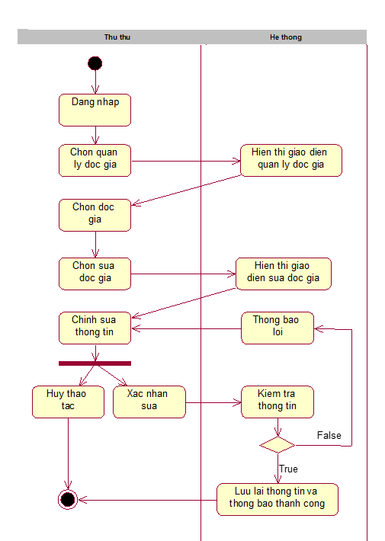

Hình 19 Biểu đồ hoạt động cho chức năng Sửa thông tin độc giả



Hình 20 Biểu đồ hoạt động cho chức năng Xóa độc giả

### 2.3.8 Quản lý đăng ký mượn



Hình 21 Biểu đồ hoạt động cho chức năng Tìm kiếm mã độc giả



Hình 22 Biểu đồ hoạt động cho chức năng Xác nhận đăng ký

### 2.3.9 Thống kê



Hình 23 Biểu đồ hoạt động cho chức năng Thống kê sách mượn



Hình 24 Biểu đồ hoạt động cho chức năng Thống kê sách quá hạn

### 2.3.10 Quản lý nhân viên



Hình 25 Biểu đồ hoạt động cho chức năng Thêm nhân viên



Hình 26 Biểu đồ hoạt động cho chức năng tìm kiếm nhân viên

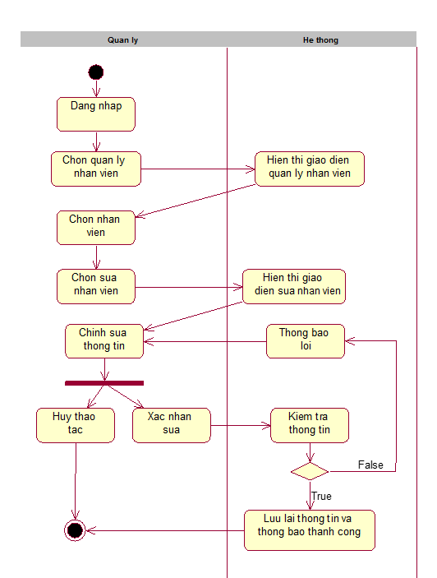

Hình 27 Biểu đồ hoạt động cho chức năng Sửa thông tin nhân viên



Hình 28 Biểu đồ hoạt động cho chức năng Xóa nhân viên

### 2.3.11 Xem yêu cầu sách



Hình 29 Biểu đồ hoạt động cho chức năng Xem yêu cầu mua thêm sách

## 2.4 Sơ đồ tuần tự

### 2.4.1 SD-DangNhap



Hình 30 Biểu đồ tuần tự cho chức năng đăng nhập

### 2.4.2 SD-TimKiemSach



Hình 31 Biểu đồ tuần tự cho chức năng Tìm kiếm sách

### 2.4.3 SD-DangKyMuon



Hình 32 Biểu đồ tuần tự cho chức năng Đăng ký mượn

### 2.4.4 SD-XemChiTietSach



Hình 33 Biểu đồ tuần tự cho chức năng Xem chi tiết sách

### 2.4.5 SD-Yêu cầu thêm sách



Hình 34 Biểu đồ tuần tự cho chức năng Yêu cầu thêm sách

### 2.4.6 SD-Đánh giá sách



Hình 35 Biểu đồ tuần tự cho chức năng Đánh giá sách

### 2.4.7 SD-Gia hạn ngày mượn



Hình 36 Biểu đồ tuần tự cho chức năng Gia hạn

### 2.4.8 SD-thống kê mượn sách và sách quá hạn mượn



Hình 37 Biểu đồ tuần tự cho chức năng Thống kê sách mượn và sách quá hạn

### 2.4.9 SD-Trả sách



Hình 38 Biểu đồ tuần tự cho chức năng Trả sách

## 2.5 Sơ đồ trạng thái



Hình 39 Biểu đồ Trạng thái cho chức năng quản lý độc giả



Hình 40 Biểu đồ Trạng thái cho chức năng Đăng ký mượn



Hình 41 Biểu đồ Trạng thái cho chức năng Quản lý sách



Hình 42 Biểu đồ Trạng thái cho chức năng Quản lý mượn trả

## 2.6 Sơ đồ lớp



Hình 43 Sơ đồ lớp

# Chương III. Thiết kế cơ sở dữ liệu

## 3.1 Sơ đồ ERD

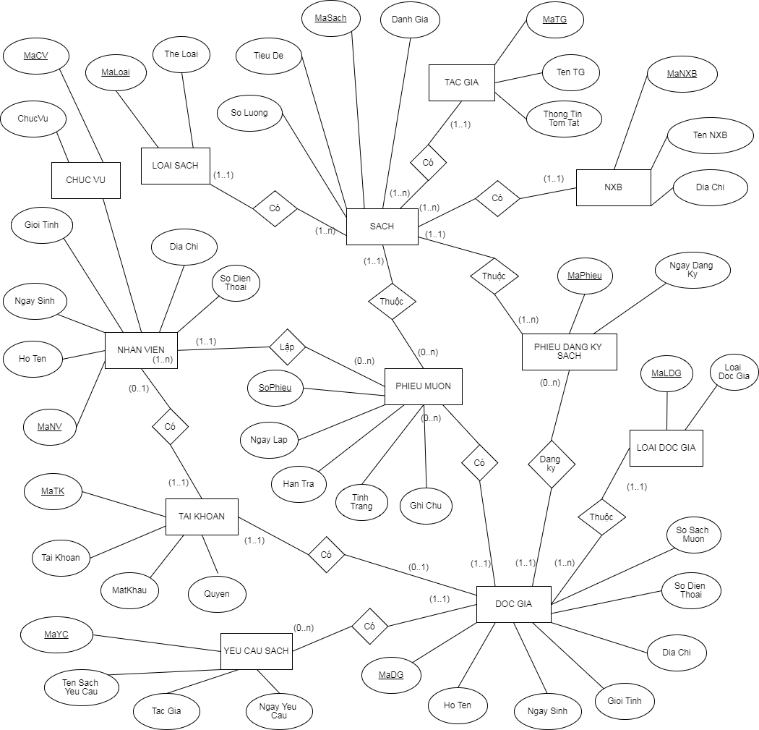

Hình 44 sơ đồ ERD

## 3.2 Sơ đồ CSDL



Hình 45 sơ đồ cơ sở dữ liệu

# Chương IV. Kết luận

Qua quá trình học Phân tích thiết kế hướng đối tượng và qua việc thực hiện đề tài này, nhóm chúng em đã hiểu thêm hơn về việc ứng dụng phân tích thiết kế đối tượng trong lập trình. Khuôn khổ bài tập chỉ dừng lại ở mức độ vẽ các sơ đồ phân tích. Tuy nhiên do hạn chế về mặt thời gian nên nhóm em chưa thể làm hoàn hảo bài một cách tốt ưu nhất. Trong quá trình làm bài và báo cáo, cũng không tránh khỏi những sai sót. Hy vọng sẽ nhận được sự giúp đỡ của thầy để tiếp tục phát triển bản đồ án và có thể đưa vào ứng dụng trong lĩnh vực lập trình.

Cuối cùng, em xin cảm ơn thầy Lê Nhật Tùng đã tận tình giúp đỡ nhóm em trong quá trình xây dựng và hoàn thành bài tập này.

Em xin cảm ơn thầy!

# Chương V.Tài liệu tham khảo

[1] Slide bài giảng Thầy Lương Trần Huy Hiến

<https://hienlth.info/>

[2] Slide bài Giảng của Thầy Lê Nhật Tùng

[3] Mẫu trình bày của Nguyễn Hồng Phương